

ANDY RETI

PERFIL BIOGRÁFICO

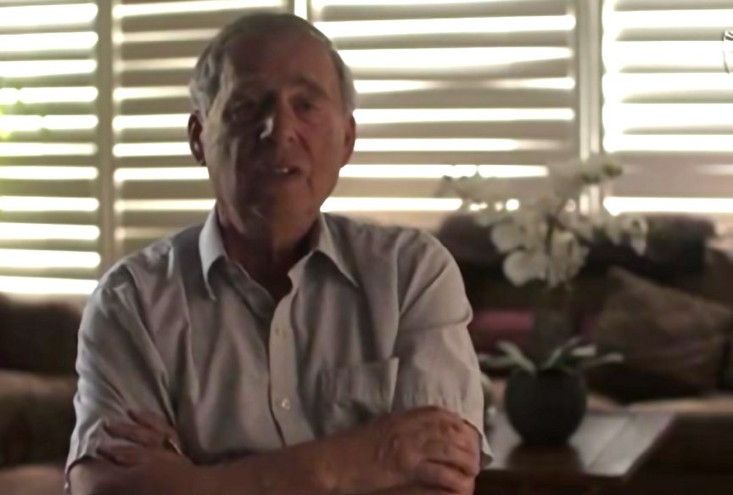Andy Reti nació el 16 de julio de 1942 en Budapest (Hungría), hijo único de Ibyola (Ibi) y Zoltan Rechnitzer. Al nacer, Andy se llamaba Andras Rechnitzer. Lo cambió a Reti antes de salir de Hungría y a Andrew cuando llegó a Canadá.

Cuando Andy nació, los horrores del Holocausto no habían llegado del todo a Hungría. Sin embargo, poco después, el pueblo judío de Hungría fue obligado a llevar estrellas amarillas y llevado a vivir al gueto. También se destruyeron negocios judíos. El negocio del abuelo de Andy era uno

de los muchos que se quemaron hasta los cimientos. Muchos de los judíos del gueto fueron llevados a campos de trabajo o de concentración. El padre de Andy fue uno de los hombres llevados a un campo de trabajo. Murió en febrero de 1945, cuando Andy sólo tenía 2 años. Ibi, la madre de Andy, no se enteró de la muerte de su marido hasta después de ser liberada. Ella y Andy fueron de los afortunados supervivientes salvados por Raoul Wallenberg, diplomático sueco que salvó miles de vidas judías.

Tras la liberación, Andy y su madre vivieron con los padres de ella. Sus dos abuelos ejercieron una gran influencia en él, pero el coraje y la determinación de su madre fueron lo que más le influyó. Tras la guerra, Hungría se convirtió en un país comunista bajo ocupación soviética. Todavía había restricciones e Ibi quería llevarse a Andy. Tras varios intentos de emigrar, Ibi y Andy consiguieron salir de Hungría en 1956 y llegaron a Winnipeg, Manitoba, Canadá. Al cabo de un año, Ibi y Andy se trasladaron a Toronto, donde Andy cursó estudios secundarios. El 15 de diciembre de 1968, Andy se casó con Magdi y tuvieron dos hijos, David y Kati. Andy condujo un taxi durante 11 años, fue agente inmobiliario, guía turístico en museos y es un apasionado de las motos. Magdi falleció de cáncer y, en 2006, Andy se casó con Judy. Judy y él tuvieron dos hijos.

Andy sigue viviendo con Judy en Toronto y se dedica a la educación sobre el Holocausto y a sus nietas, Lea y Tara, y a las nietas de Judy, Andrea y Eliana.

© Echoes & Reflections Partnership